Введение в балльную систему оценивания
(система модулей по внеурочной деятельности)

Исполнитель:
Демьянова Екатерина Алексеевна,
учитель начальных классов МБОУ
Лицей №20, г. Междуреченск

Междуреченск, 2013
С 2000 года в первом классе четырехлетней начальной школы введено безотметочное обучение. Отметки ставить нельзя, но и учитель, и ученик могут устно оценивать проделанную работу. Это позволяет нам, начиная с первого класса, формировать у учащихся умение оценивать выполненное задание и готовить детей к введению отметки. Данная работа проводится поэтапно через систему модулей.
На первом модуле ребята попадают в проблемную ситуацию, когда нужно оценить чужую работу. По окончанию занятия они делают вывод: чтобы оценить работу надо знать задание и критерии для оценивания. Для самооценки вводится три смайлика: улыбающийся – у меня все получилось, серьезный –работу выполнил, но мне помогли, грустный – с работой не справился. На протяжении второй и третьей четверти учитель на уроках ведет работу по формированию самооценки, а ребята учатся определять критерии и оценивать свою работу.
На втором модуле создается новая проблемная ситуация, которая показывает, что оценивание серьезным смайликом необъективно. Учитель предлагается ввести новую систему для самооценивания – «волшебные» линеечки.
Водятся линеечки через интеллектуальную игру. Ребята делятся на группы по 4 человека. Каждая команда получает конверт с пятью заданиями (Приложение1). На каждое задание дается определенное количество времени. По его истечению карточка откладывается и берется следующая. Когда все задания выполнены, учитель раздает каждой группе лист с двумя «волшебными» линеечками, на которых обозначены номера заданий (Приложение 2).
Сначала ребята работают с первой линеечкой. Они самостоятельно проверяют свою работу и если уверены, что задание выполнено верно, то ставят около его номера крестик, если сомневаются – нолик. После этого они оценивают работу своей группы смайликом. Учитель выносит на доску правильные ответы и просит ребята проверить свою работу по образцу. Результат этой работы отображается на второй линеечки. Все результаты выносятся на доску. Ребята делают вывод: при одинаковом смайлике количество правильных ответов оказывается разным, поэтому по «волшебной» линеечке можно более точно отследить результат работы.
На третьем модуле мы вводим систему оценивания баллами, которая состоит из трёх этапов:
1. Выполнение работы, самопроверка и самооценка.
2.Коллективная проверка по образцу и оценивание выполненных работ.
3. Введение бальной системы оценивания.
При переходе на бальную систему оценивания мы опираемся на умение учащихся оценивать выполненную работу с помощью смайликов и линеечек.
На первом этапе детям предлагается задание на предметном материале программного уровня. При работе не выделяется и не концентрируется внимание детей на трудных заданиях или его частях. Таким образом, в работе активно принимают участие все дети группы, не зависимо от уровня обученности. Ребятам предлагается задание. Каждая группа работает карандашом определённого цвета, кроме зелёного, т.к. зелёный цвет используется на всех уроках при проверке по образцу. Для удобства работы используем таблицу.
№ п/п | Задания | Самооценка | Экспертная оценка | Проверка по образцу
1 | Р… бята
2 | За…ц
3 | М…дведь
4 | Д…рога
5 | Л…мон

После окончания работы проводится важнейший этап работы – самопроверка и самооценка. На этом этапе дети обсуждают уже выполненное задание и определяются с тем, какую часть задания выполнили верно, а в какой части есть сомнения. Здесь дети используют для оценивания знаки «+» или «?». Следующий этап работы – проверка «экспертов». Группы меняются своими заданиями, и вновь происходит оценивание работы с помощью знаков «+» и «?», кроме того появляется ещё и знак несогласия « - » . Далее работы возвращаются.
На втором этапе проводится проверка работы по образцу двумя знаками « +» или «- ». Проверка выполняется зелёным цветом.
Работы групп размещаются на доске, и проводится коллективное обсуждение выполненных работ. Дети оценивают работу каждой группы при помощи «волшебных» линеечек и приходят к выводу, что их использование неудобно, можно просто посчитать количество плюсов (правильных ответов). Таким образом, вводится понятие оценивания в баллах и новая отметка «балл».
На третьем этапе вводится количественный балл. Группам предлагаются задания, при проверке которых используется разное количество баллов. Это делается для того, чтобы дети понимали, что каждый балл имеет свою значимость и его нужно заработать.
Таким образом, в начале второго года обучения ребята плавно входят в балльную систему оценивая.

Приложение1
Задание № 1

Расшифруйте и запишите слова.

НИДАВ_____________, КРООВА____________, БЯРЕТА__________

Задание № 2

Вставь подходящие по смыслу слова из данных:
волк, лиса, рыба, осёл, заяц, индюк.

- Труслив как _________________
- Надут как________________________
- Нем как_____________________
- Голоден как _____________________
- Хитёр как___________________
- Упрям как_______________________

Задание № 3
Разгадайте ребусы
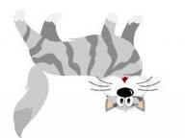
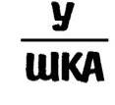


1)_________________ 2) _______________ 3)______________

Задание № 4

Катя стоит между Серёжей и Женей и держит шарик в левой руке. Раскрасьте Катин шарик.

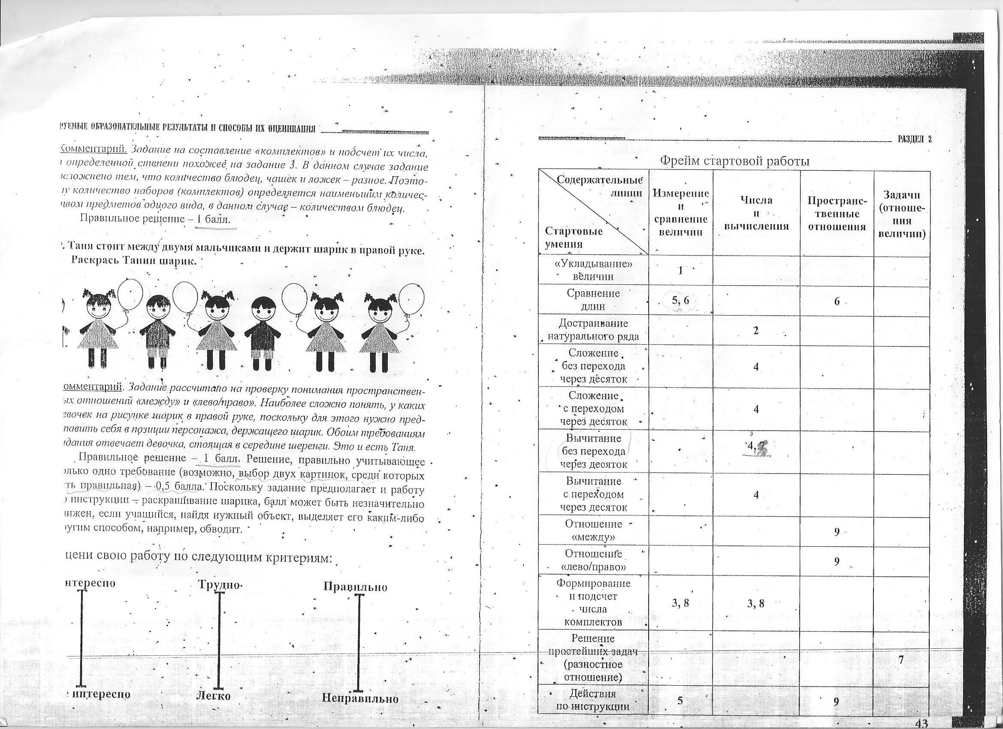
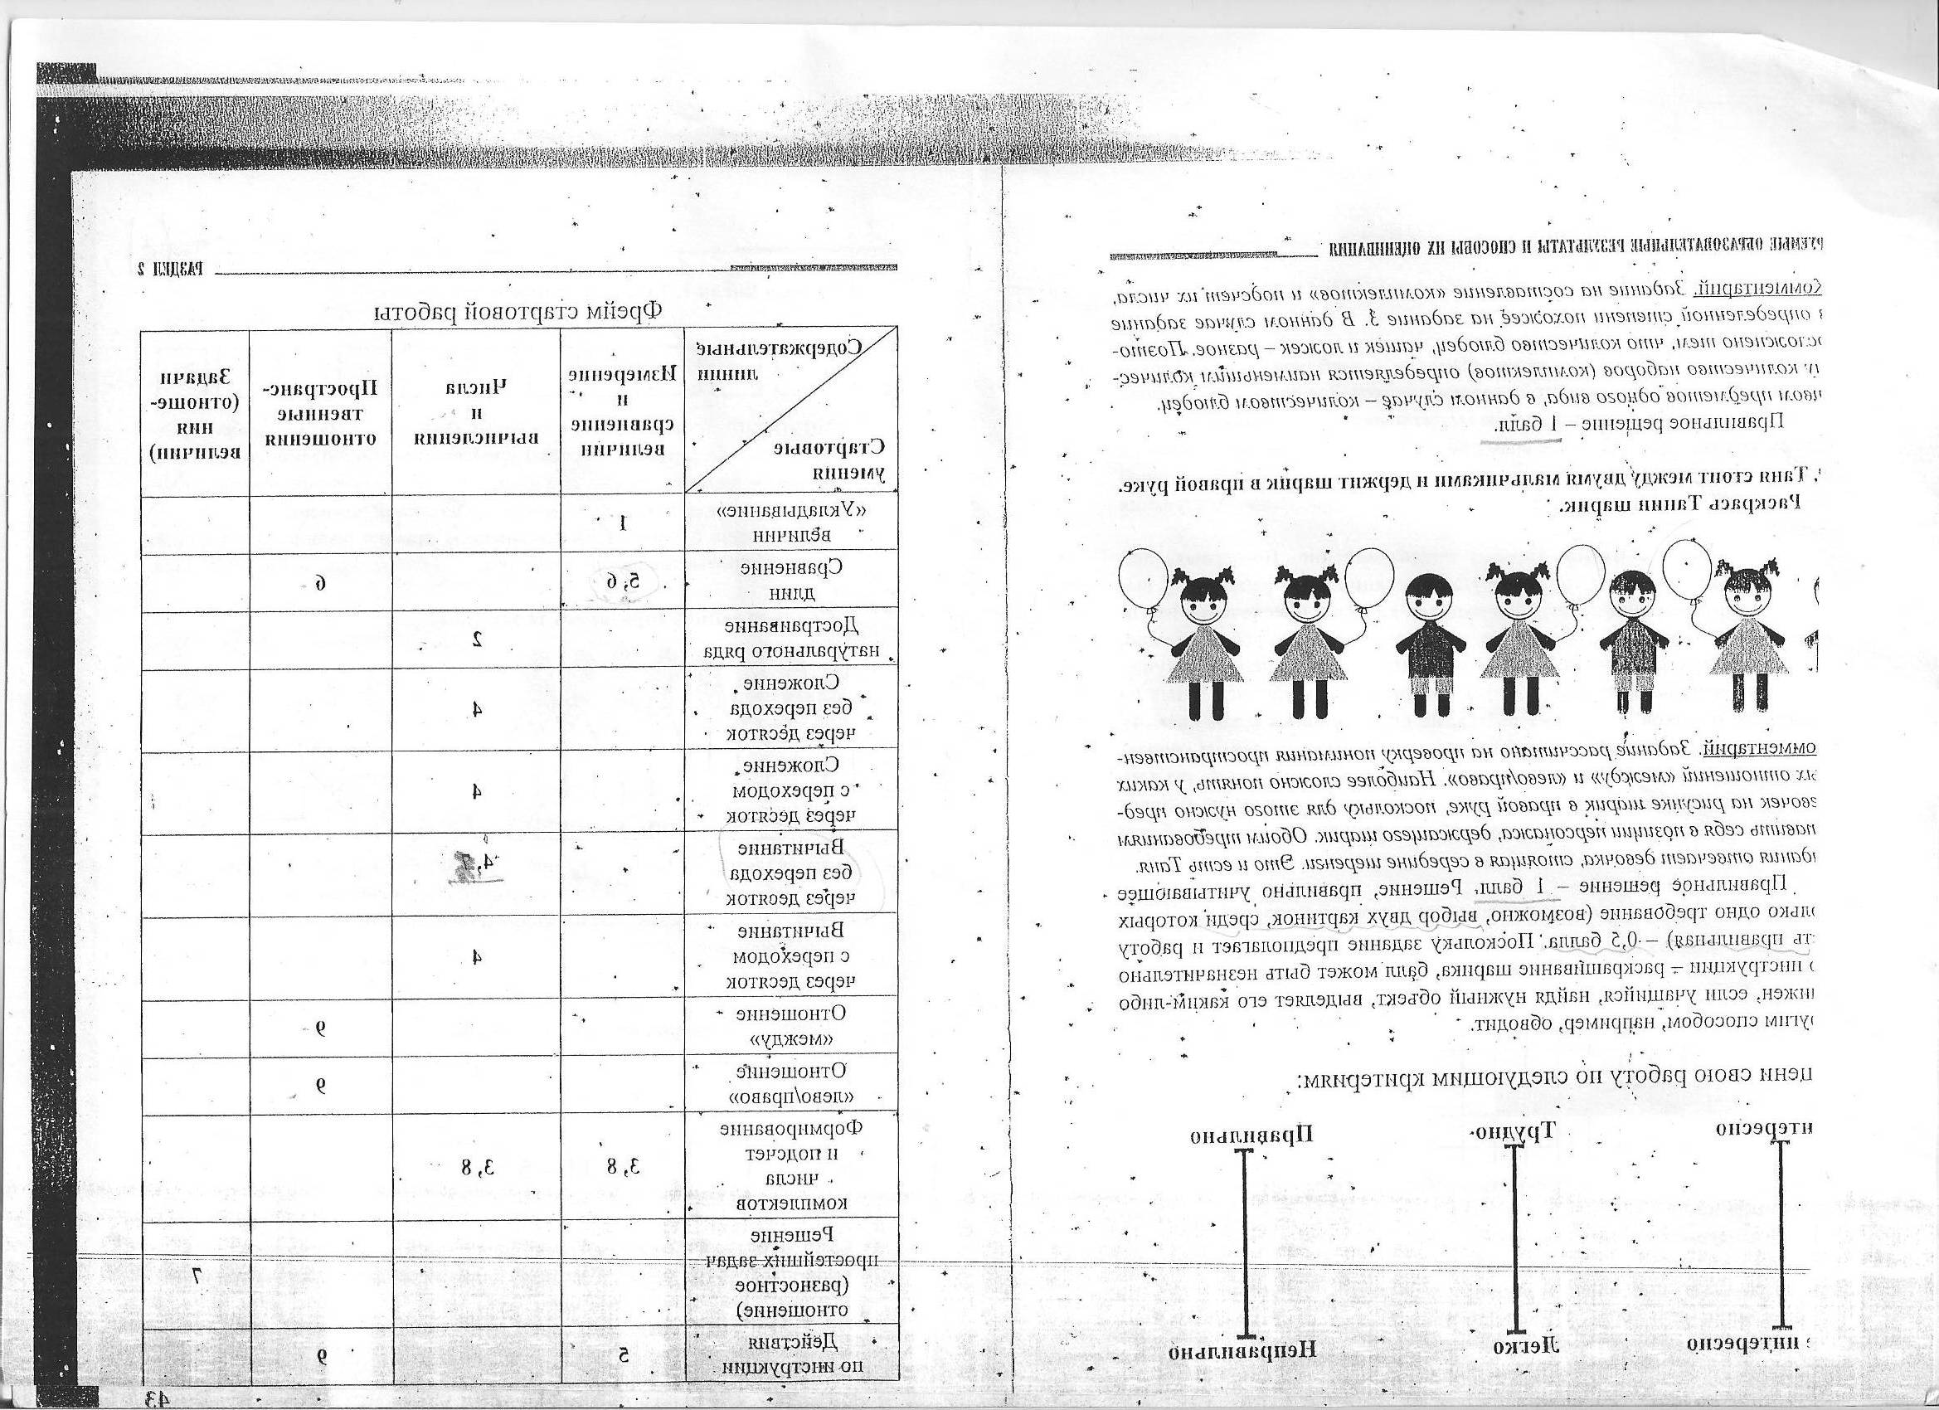

Задание №5

Раскрасьте мячики, если известно, что красный мячик лежит между жёлтым и синим. Синий лежит рядом с маленьким и красным мячиками. Рядом с жёлтым мячиком нет зелёного.


Приложение 2

Приложение3

